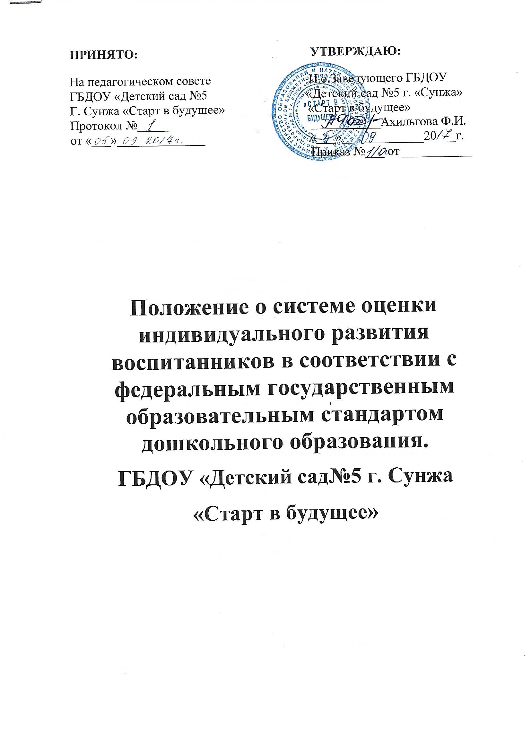

1. Общие положения
1.1. Положение о системе оценки индивидуального развития детей (далее Положение) разработано с целью проведения оценки индивидуального развития детей в рамках освоения воспитанниками основной образовательной программы дошкольного образования ГБДОУ «Детский сад № 5 с. п. Орджоникидзевское «Старт в будущее»» (далее – Программа)
1.2. Положение регулирует порядок проведения оценки индивидуального развития воспитанников, ведения учета и хранения информации о ее результатах
1.3. Положение разработано на основании Федерального закона от 29.12.2012 № 273-Ф3 «Об образовании в Российской Федерации», федерального государственного образовательного стандарта дошкольного образования (утв. приказом Минобрнауки России от 17.10.2013 № 1155).
1.4. Действие настоящего Положения распространяется на участников образовательного процесса: педагогических работников, участвующих в реализации основной образовательной программы дошкольного образования и родителей (законных представителей) воспитанников.
1.5. Положение определяет права, обязанности и ответственность участников образовательного процесса в ходе проведения процедуры оценки индивидуального развития воспитанников, в рамках освоения ими основной образовательной программы дошкольного образования.
1.6. Срок действия настоящего Положения не ограничен. Положение действует до принятия нового.

2. Цели и задачи оценки индивидуального развития воспитанников.
2.1. Оценка индивидуального развития воспитанников проводится в целях выявления эффективности образовательного процесса, результативности освоения детьми основной образовательной программы, определения эффективности организованных условий для реализации основной образовательной программы дошкольного образования в соответствии с требованиями Стандарта.
2.2. Результаты оценки используются педагогическими работниками для решения следующих образовательных задач:
- индивидуализации образования (в том числе поддержки каждого ребенка, построения его образовательной траектории или профессиональной коррекции особенностей его развития);
- оптимизации работы с группой детей.

3.Организация проведения оценки и учета индивидуального развития воспитанников
3.1. Результаты освоения Программы представлены в виде целевых ориентиров дошкольного образования и представляют собой возрастные характеристики возможных достижений ребёнка к концу дошкольного образования, которые являются определенным отражением образовательных педагогических воздействий при реализации Программы в пяти образовательных областях: социально – коммуникативное развитие; познавательное развитие; речевое развитие; художественно – эстетическое развитие; физическое развитие.
Целевые ориентиры, представленные в Программе:
- не подлежат непосредственной оценке;
- не являются непосредственным основанием оценки как итогового, так и промежуточного уровня развития детей;
- не являются основанием для их формального сравнения с реальными достижениями детей;
- не являются основой объективной оценки соответствия установленным требованиям образовательной деятельности и подготовки детей;
- не являются непосредственным основанием при оценке качества образования.
3.2. Программой предусмотрена система мониторинга динамики развития детей, динамики их образовательных достижений, включающая:
- педагогическую диагностику (низкоформализованные методы: наблюдения, беседы, создание педагогических ситуаций, беседы с родителями), которая проводится педагогами, непосредственно работающими с детьми, с целью отслеживания динамики становления основных характеристик детей;
- психологическую диагностику (высокоформализованные методы: диагностические методики), которая проводится только с согласия родителей (законных представителей) ребенка, квалифицированными специалистами (педагогом-психологом, учителем-логопедом) для решения задач психологического сопровождения и проведения квалифицированной коррекции развития детей.
3.3. Педагогическая диагностика осуществляется в форме регулярных наблюдений педагога за детьми в группе в повседневной жизни (в самостоятельной деятельности, во время игры, на прогулке, в процессе самообслуживания) и в процессе образовательной деятельности (в совместной деятельности взрослых и детей).
Педагогическая диагностика (мониторинг промежуточных результатов освоения программы), проводится с детьми каждой возрастной группы: 3-х лет, 4-х лет, 5 лет, 6 лет, 7 лет, с периодичностью 3 раза в год - октябрь, апрель.
Педагогическая диагностика (мониторинг итоговых результатов освоения программы) проводится с детьми подготовительных к школе групп в конце учебного года, по завершению дошкольного образования.
Результаты наблюдений (наличие или отсутствие у ребенка того или иного качества) педагог фиксирует в листах оценки промежуточных результатов, в картах развития ребенка 6-7 лет. По результатам диагностики педагог ставит следующие оценки:
- «достаточный» уровень (развитие ребенка соответствует возрастным характеристикам, показатели сформированы и наблюдаются в самостоятельной деятельности ребенка, отражают состояние нормы развития);
- уровень «близкий к достаточному» (развитие ребенка близко к возрастным характеристикам, показатели находятся в состоянии становления, проявляются неустойчиво, отражают состояние нормы развития);
- «недостаточный» уровень (развитие ребенка не соответствует возрастным характеристикам, показатели не проявляются в деятельности ребенка, данная оценка является показанием к проведению комплексного психологического обследования специалистами).
Формами диагностики могут быть педагогические наблюдения, беседы с детьми, продукты детской деятельности, специальные педагогические ситуации, организуемые педагогами группы.
Оценкой успешности детей выступает не столько формальная усвоенность информации, сколько применение ее в практической деятельности.
Выделенные и включенные в лист оценки показатели развития основных (ключевых) характеристик развития личности ребенка выступают для педагогов в качестве ориентиров, на которые они должны опираться во время ежедневных наблюдений за поведением детей в повседневной жизни, при решении образовательных задач.
Прослеживая динамику развития основных (ключевых) характеристик, выявляя, имеет ли она неизменяющийся, прогрессивный или регрессивный характер, педагог определяет степень успешности воспитательных и образовательных воздействий, направления развития, где дети нуждается в помощи; выделяет детей, которые нуждаются в особом внимании педагога, и в отношении которых необходимо скорректировать, изменить способы взаимодействия.
Содержание индивидуальной работы по результатам проведенной педагогической диагностики отражается в тетрадях индивидуальной работы с воспитанниками.

3.4. Психологическая диагностика проводится квалифицированными специалистами при необходимости, в случаях неизменяющегося характера развития основных (ключевых) характеристик, наличия низких показателей развития ребенка и динамики регрессивного характера у ребенка.
В апреле, с письменного согласия родителей, психологом проводится диагностика оценки уровня готовности воспитанников подготовительной группы к школьному обучению, которая включает интеллектуальную готовность, мотивационную готовность, оценку зрительно-моторной координации и волевую готовность.
Психологическая диагностика проводится с применением специального диагностического инструментария.
Список методик, используемых в работе педагогом-психологом:
- Методика обследования познавательного развития детей 2-3, 3-4, 4-5, 5-6, 6-7 лет (Стребелева Е.А.)
- Стандартные прогрессивные матрицы, цветные прогрессивные матрицы Дж.Равена;
- Рисунок человека (Гудинаф Ф.Л. – Харрис Д.) 3-7 лет;
- Домик (Гуткина Н.И.) 5-7 лет;
- Нестандартные игровые пробы с картинками и головоломками: «Найди отличия»;
- Запоминание 10 слов (Лурия А.Р.) 6-7 лет;
- Исключение предметов: 4-й лишний (Рубинштейн С.Я.) 3-7 лет;
- Диагностика креативности. Тест Е.Торренса.6-7 лет;
- Тест тревожности (Трембл Р., Дорки М.) 4-7 лет;
- Исследование субъективной оценки межличностных отношений ребенка. Семаго Н.Я. 4-7 лет
Список методик, используемых в работе учителем-логопедом:
- «Логопедическое обследование детей старшего дошкольного возраста с нарушениями речи» Ю.Ф.Гаркуша, А.А.Харитончикова, А.Т.Бордо
- иллюстративный материал для обследования устной речи Иншаковой О.Б. « Альбом для логопеда»
- методика обследования речи детей 3-4 лет Н.В.Нищевой для детей младшего дошкольного возраста.

4. Права участников образовательного процесса
4.1. Воспитанники имеют право на психолого-педагогическую и логопедическую помощь при освоении основной образовательной программы.
4.2. Педагогические работники имеют право:
- самостоятельно проводить оценку индивидуального развития воспитанников Учреждения в рамках педагогической диагностики;
- по собственному выбору или на основе консультаций со специалистами использовать имеющиеся рекомендации по проведению такой оценки.
4.4. Родители (законные представители) воспитанников имеют право:
- получать информацию об индивидуальном развитии своего ребенка, об освоении им Программы;
- получать информацию о всех видах планируемых обследований (психологических, логопедических) воспитанников и о результатах проведенных обследований;;
- получать психолого-педагогической помощь (диагностическую, консультативную) без взимания платы;
- давать согласие на проведение психологической диагностики, либо отказаться от ее проведения;
- лично присутствовать при проведении психологической диагностики, либо отказаться от участия.

5.Обязанности участников образовательного процесса
5.1. Педагогические работники обязаны:
- проводить оценку и учет индивидуального развития воспитанников, в сроки
утвержденные настоящим Положением: в октябре и апреле текущего учебного года;
- в конце учебного года (май) - предоставлять оценочные листы заместителю заведующего по воспитательно-методической работе, для подготовки аналитического отчета по освоению детьми основной образовательной программы;.
5.2.Педагог-психолог и учитель логопед обязаны:
- оказывать психолого-педагогическую и логопедическую помощь воспитанникам в освоении Программы, в коррекции имеющихся нарушений;
- проводить психологическую диагностику в случаях, указанных в п.3.4. настоящего Положения только с согласия родителей (законных представителей) воспитанников, осуществлять мониторинг развития детей;
- разрабатывать индивидуальные адаптированные программы, индивидуальные образовательные маршруты сопровождения детей с ОВЗ, с проблемами в развитии;
- осуществлять психолого-педагогическое консультирование педагогов и родителей (законных представителей) воспитанников по вопросам воспитания и развития.
5.3. Заместитель заведующего по ВМР обязан:
- оказывать методическую помощь педагогам в проведении педагогической диагностики и оформлении соответствующей документации;
- обеспечивать наличие оценочных листов и карт развития детей, проводить анализ результатов педагогической диагностики и предоставлять сводную информацию об освоении детьми образовательной программы на итоговом педагогическом совете;
-обеспечивать хранение диагностических карт по каждому ребенку на протяжении всего периода пребывания воспитанника в Учреждении.

6. Ответственность:
6.1. Ответственность за организацию комплексной работы по осуществлению оценки и учета индивидуального развития воспитанников в рамках освоения ими основной образовательной программы дошкольного образования несет заместитель заведующего по ВМР.
6.2. Педагогические работники, осуществляющие образовательную деятельность воспитанников, несут ответственность в установленном законодательством Российской Федерации порядке, за реализацию не в полном объеме образовательной программы дошкольного образования и качество образования воспитанников, а также персональную ответственность за осуществление учета индивидуального развития воспитанников своей группы.

